淡江時報 第 1195 期
【第38屆金鷹獎特刊】淡江大學校友總會理事長陳滄江 遵循校訓 領會校友熱情
第38屆金鷹獎特刊
【舒宜萍、記者黃茹敏專訪】本校全國校友總會理事長陳滄江為管理科學系博士班校友，因熱愛淡江，熱心公益，多年來經營金門校友會，參與各校友會活動，人人稱他一聲「江哥」，曾經擔任世界校友會聯合會副總會長、校友總會副理事長，2023年校長葛煥昭與全國校友總會理事長林健祥邀請他接下重任，他誠惶誠恐，覺得自己何德何能，只想到母校需要他，就全心全意參與。家住金門的他說：「哪裡有校友會舉辦活動，我都儘可能參加，因為隨時隨地都能領會到校友們的熱情，很感謝大家的支持。」

滿頭白髮卻聲如洪鐘、精力充沛的他，只要母校交付他的事、對校友會好的事，陳滄江都儘可能做好，很樂意付出；他也遵循淡江校訓「樸實剛毅」，並以此自勉，同時鼓勵淡江學弟妹，對未來要抱持希望，「因為淡江校友遍布全球，一知道你是淡江人，一定會照顧有加。」

陳滄江現為新向上建業實業公司董事長、金廈大橋建設促進會理事長、在金門大學和朝陽科大兼任教授。幼時家中困頓，民國51年9歲時母親陳李禮受到對岸砲擊，雖撿回一命，但雙腿截肢終身殘廢，家庭雖然坎坷，但兄弟姊姊5人幸福美滿。他提到當年求學歷程，少年時崇拜飛行員，選擇報考不用繳學費的空軍幼校，15歲那年父親積勞成疾撒手人寰，無異雪上加霜，17歲的姊姊勇敢一肩扛起生計，讓他完成幼校高中學業直升空軍官校，直到他在官校三年級，有一次放假，回家時目睹母親佝僂著身軀，在昏暗燈光下從事「家庭零件加工」，為了趕速度多掙點錢，竟然捨棄機器而以牙齒咬合零件，他發現母親滿口鮮血，頓覺錐心的痛苦襲來，不忍心殘廢母親受苦，陳滄江忍痛放棄唾手可得的飛行夢，努力打拚工作，再苦再累都扛住，養家糊口照顧家人。

投入社會後與環境拚搏20多年，有了穩定經濟來源後，民國87年陳滄江選擇插班就讀世新大學傳播管理學系，在20年後圓了大學畢業的夢想。本已心滿意足的他，在因緣際會之下，報考南華大學碩士班，並認識了改變一生的學長——淡江管科系畢業的賴奎魁教授，同時在賴奎魁鼓勵下，報考了母校的管科所博士班。

陳滄江坦言：「原本從未想過唸博士學位，畢竟還有很多社會責任需要完成。而且當時唸博士並非職場的需求，就是一場自我挑戰，圓一個人生有無限的可能的夢。」曾因金門和淡江的遠距離而猶豫，他笑著說「為了上課，不論是唸世新、南華或淡江，別人是通車，我可是通『飛機』啊！」但自己選擇的路就該好好走下去，連續多年，他搭飛機往返金門臺灣兩地，當時還沒有捷運，下了飛機再從松山機場搭車到淡水上課，即使在交通上花了很多時間，機票費用甚至高過於學費，但仍沒有讓陳滄江產生退卻的想法。他自傲的說，除非飛機沒有飛，否則一定會到校上課，從不缺課。

淡江讓他獲益良多，陳滄江非常喜歡前校長趙榮耀開設的「書報討論」課，認為做報告可不簡單，需要兼顧深度，且具有挑戰性。因為上臺報告時，得接受同學的提問，甚至「審判」。「趙榮耀教授講評精準，相當博學，常為研究生的專題提供想法，所以我非常崇拜他。」而管科所的專業課程，包括數量分析、財經管理、統計等包羅萬象，給他帶來很大的收穫；同學們來自環保、生態、觀光、醫學、商業、科技等不同領域，更是提供了他想像不到的創新觀念，「大家不吝嗇互相分享，同時建立了很融洽且深厚的感情。」

若說這輩子還有什麼值得驕傲的事，就是今年8月，獲得擔任16年導護志工的金門縣金城幼兒園，頒贈榮譽畢業證書。陳滄江從小學到博士都有畢業證書，唯獨沒有唸過幼兒園，金城幼兒園讓他擁有從幼兒園至博士的畢業證書，「湊足了學習生涯的拼圖，人生無憾矣。」

「人生有無限可能，不管人生歷程順遂或艱難，一定會為每個人開一扇窗，不要輕易把窗戶關起來，因為窗戶外面會有鳥語花香好風景。」當問起陳滄江榮獲今年金鷹獎的感想時，他坦言「其實很心虛、惶恐，我一向不追逐名氣，只是對淡江有熱情，願意做很多事。很感謝學校師長們對我的厚愛，未來會繼續努力。」
2024/11/02

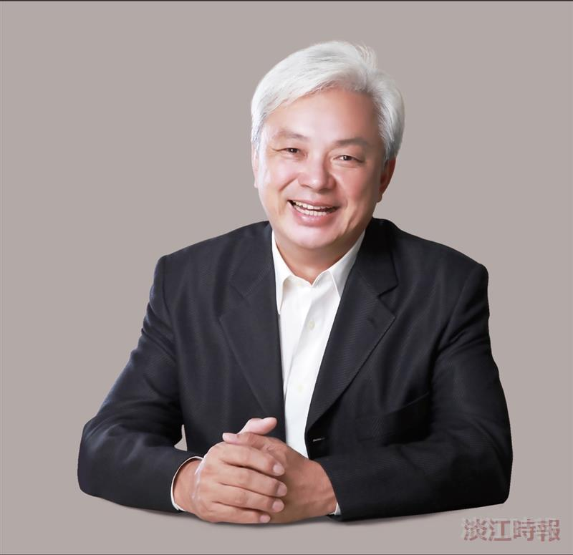
金鷹獎得主-管科系博士、校友總會理事長陳滄江。（圖／陳滄江提供）

